18 MART ÇANAKKALE ZAFERİNİN … YILDÖNÜMÜ VE
ŞEHİTLERİ ANMA GÜNÜ PROGRAMI

Vurulup tertemiz alnından uzanmış yatıyor;
Bir Hilal uğruna, yâ Rab, ne güneşler batıyor!
Ey, bu topraklar için toprağa düşmüş, asker!..
Gökten ecdâd inerek öpse o pâk alnı değer.

Sayın Kaymakamım,
Sayın Garnizon Komutanım,
Sayın Belediye Başkanım,
Sayın Cumhuriyet Başsavcım,
Sayın Daire Amirlerim,
Kıymetli Öğretmen Arkadaşlarım,
Sevgili öğrenciler,
Değerli Havsalılar,

Gerek şanlı tarihimizde gerekse dünya tarihinde önemli bir yere sahip olan Çanakkale Zaferi’ni kutlamak ve şehitlerimizi anmak üzere toplanmış bulunuyoruz. Hepiniz hoş geldiniz!

Programı arz ediyorum:

1- Saygı Duruşu ve İstiklâl Marşı
2- Açılış Konuşması ( Okul Müdürü Sebahat YAYLA)

3- Günün Anlam ve Önemini Belirten Konuşma( Yasin BERBER )
4- Çanakkale Savaşı (Video Sunusu)

5- Şiir

6- Bir Anı

7- Çanakkale Savaşı Görüntüler(Video Sunusu)

8- Oratoryo (Çanakkale Destanı)

9- Bir Şehit Mektubu

10- Tiyatro (Tüfeğini Vermeyen Şehit)
11- Kapanış.

Bir hilal uğruna sayısız güneşlerin battığı, yüz binlerce vatan evladının birer birer toprağa düştüğü Çanakkale… Yedi düvele “Çanakkale Geçilmez!” dedirten bir büyük destan.

Sizleri bu destanı yazan Büyük Komutan Mustafa Kemal ATATÜRK, onun kahraman askerleri ve tüm şehitlerimiz için 1 dakikalık saygı duruşuna ve ardından Sokollu İ Ö O Öğretmeni Elif TAŞKIN önderliğinde İstiklal Marşı’mızı okumaya davet ediyorum.

Dur yolcu! bilmeden gelip bastığın
Bu toprak, bir devrin battığı yerdir.
Eğil de kulak ver, bu sessiz yığın
Bir vatan kalbinin attığı yerdir.
Açış konuşmasını Şehit Öğretmen Mehmet Birol Kız Meslek Lisesi Müdürü Sayın Sebahat YAYLA yapacaktır. Arz ederim.

SUNU VAR KURŞUN SUNUSU

Oğul,
Sen giderken,
Ardından baktığım oğul
Seni gözledim.
Doğduğundan beri yaptığım gibi,
Seni izledim,
Yüzüne çarparsa yel yüreğim ürperir oğul
Ayağına taş değerse, bağrım yanar oğul,
Kıyamadım gülü ellemene,
Dikeni vardır diye.
Canımdan can, kanımdan kan oğul.

Oğul...
Bu gün git oğul, Yoluna git.
Şu İslam toprağını gavur alacaksa
Ezanların susacaksa,
El kemendini boynuna takacaksa,
Çiğnenecekse şehit atanın mezarı,
Git oğul,
Git...

Günün Anlam ve Önemini belirten Konuşmayı Şehit Öğretmen Mehmet Birol Kız Meslek Lisesi Türk Dili ve Edebiyatı Öğretmeni Yasin BERBER yapacaktır.

SUNU VAR

Çanakkale İngiliz Başkomutanı General Hamilton, İngiltere Harbiye Başkanlığına yazdığı yazıda Mustafa Kemal’in yüce komutanlığını şöyle övmektedir :“İngiltere Harbiye Başkanlığına, niçin geriye çekildiğimizi soruyorsunuz, bütün gerçeği tüm açıklığı ile size bildirmek isterim: Çok cesur muharebe eden, en iyi sevk ve idare edilen asil Türk ordusunun ve Albay Mustafa Kemal gibi dahi bir komutanın karşısında bulunuyoruz. Bunu hiçbir zaman unutmayalım.”

Çanakkale Destanı adlı şiiri Oklumuz öğrencilerinden Berna FİLİZ okuyacaktır.

SUNU VAR

Sen ki, a'sâra gömülsen taşacaksın... Heyhât!
Sana gelmez bu ufuklar, seni almaz bu cihât...
Ey şehid oğlu şehid, isteme benden makber,
Sana âguşunu açmış, duruyor Peygamber.
O unutulmaz savaş, dünyaya meydan okuduğumuz ve milletleri dize getirdiğimiz o zafer, Çanakkale Zaferi! Tarihe sığmayacak bu büyük destanın içinde sayısız anı yer almaktadır. Fransız Generali Guro’nun bir anısını, Okulumuz öğrencilerinden Ayşe TOPAL seslendirecektir.

Mektup türleri arasında asker mektuplarının ayrı bir yeri vardır. Hayatlarının en deli çağlarında askere giden gençlerimiz memleket özlemi ve aile hasretini satırlara dökerler ve sevdiklerinden gelen mektuplarla moral bulurlar. Geçmişte birçok cephede savaşan Türk askerlerinin cepheden gönderdikleri mektupların da ayrı bir tarihi ve kültürel değeri vardır. Bazen cepheden yazılan ama bir türlü gönderilmeye fırsat bulunamayan şehit askerlerin ceplerinden çıkan mektup örneklerine de rastlanmıştır.

Bunlar içinde elde en çok bulunan örnekler Çanakkale cephesinden yazılan mektuplardır. Bir vasiyet hükmünde de olan bu mektuplar, şehit askerlerin yakınlarına son seslenişleridir. Bu mektuplarda hep ümit, hep asker olmanın vatan için savaşmanın haklı gururu vardır.

Şimdi de Çanakkale Cephesinden yazılan bir mektubu okulumuz öğrencilerinden Selçuk TURAN okuyacaktır.

ATATÜRK diyor ki: “Çanakkale Zaferi, Türk askerinin ruh kudretini gösteren şayanı hayret ve tebrik bir misaldir. Emin olmalısınız ki, Çanakkale Muharebelerini kazandıran bu yüksek ruhtur.”

Şehit Öğretmen Mehmet Birol Kız Meslek Lisesi Türk Dili ve Edebiyatı Öğretmenleri ve öğrencilerinin hazırladığı “Çanakkale Oratoryo”sunu izliyoruz.

PERDE KAPANIYOR

KINALI ALİ VAR

Peygamber ocağıdır askerlik.
Namus borcudur, kutsaldır.
Nice askerimizi toprağa verdik gencecik,
Şehit düşse de silahını bırakmaz Mehmetçik

Şehit Öğretmen Mehmet Birol Kız Meslek Lisesi öğrencilerinin canlandıracağı Silahını Vermeyen Şehit adlı piyesi izliyoruz.

Bir büyük milletin en duygulu kelimeleriyle anlatılan o muhteşem Zafer. Bizim zaferimiz. Çanakkale Zaferi. Tarihimizin bu önemli gününde şehitlerimizi rahmetle anıyor, Büyük Asker, Büyük İnsan Büyük Devlet Adamı Mustafa Kemal Atatürk’ün önünde saygıyla eğiliyoruz.

Şehit Öğretmen Mehmet Birol Kız Meslek Lisesinin hazırlamış olduğu program burada sona ermiştir. Arz ederim.

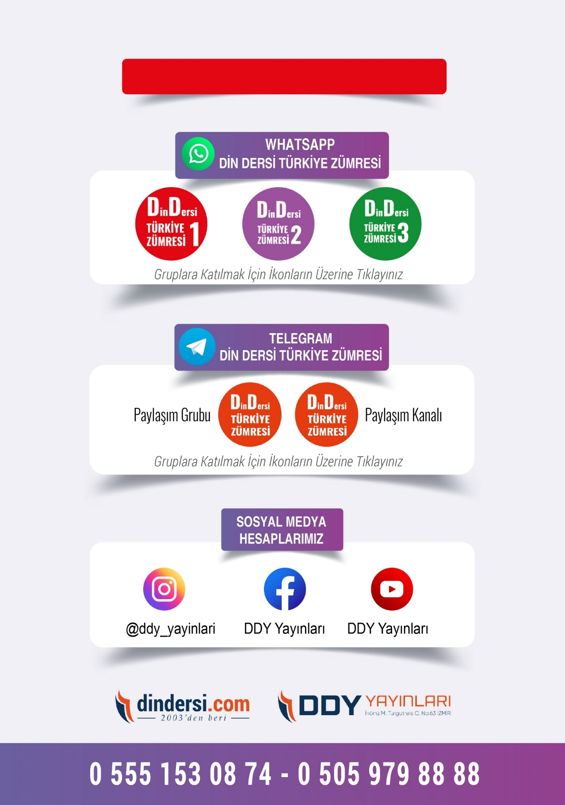
DİĞER DÖKÜMANLAR İÇİN TIKLAYINIZ

